内蒙古鄂尔多斯市杭锦旗巴拉贡中学2013届九年级上学期期末模拟测试物理试题（无答案）
命题人：郭天云
一、单项选择题（每题3分，共45分）
1．在下列日常生产和生活的实例中，为了减小压强的是（ ）
A．喝饮料的吸管一端削成斜口面 B．书包背带做得较宽
C．铁钉的尖端做的细而尖 D．剪刀钝了要磨一磨，使刀刃锐利些
2．下列现象中，通过做功改变物体内能的是 （ ）
A．钻木取火 B．用火炉烧水，水的温度升高
C．阳光照射石板，石板温度升高 D．用热水泡脚，脚感觉暖和
3．将皮球按进水中，当放手以后，皮球会上浮。在皮球未露出水面之前，所受水的压强和浮力的变化情况，正确的是 （ ）
A、压强减小，浮力不变 B、压强增大，浮力不变
C、压强不变，浮力变大 D、压强不变，浮力变小
4．某同学以正常速度骑车上学，所受阻力约为20N，他骑车的功率最接近于（ ）
A．1W B．80W C．8000W D．80000W
5．以下实例中没有应用大气压的是 （ ）
A、抽水机抽水 B、按自来水笔的笔胆能吸到墨水
C、把带吸盘的挂衣钩按在光滑的墙壁上 D、背双肩书包比单肩书包舒服
6．如图1，如果物体按虚线的方法竖直方向切走一部分，压强、压力的变化的是 （ ）
A、压力变小，压强也变小 B、压力没有变化，压强变小
图1

C、压力和压强都没有变化 D、压力变小，压强没有变化
7．物体在液体中受到的浮力大小（ ）
A和物体本身的重力大小有关 B 和物体的体积大小有关
C和物体的密度大小有关 D和物体排开液体的体积大小有关
A
B
C
图2

8．如图2 有A、B、C三个体积相同的实心小球，浸入水中，他们的浮力分别是F_{A}、F_{B}、F_{C}，则（ ）
A、F_{A}< F_{B} <F_{C} B、F_{A}= F_{B} <F_{C} C、F_{A}< F_{B} =F_{C} D、F_{A}= F_{B} =F_{C}
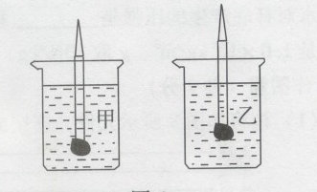
9．2001年10月1日我国成功发射的“神舟二号”宇宙飞船载人舱按时返回地面指定地点，“神舟二号”载人舱在下落到地面附近时，由于空气阻力作用做匀速运动，则载人舱在匀速下降过程中，它的（ ）
图3
A.动能不变，势能减小，机械能减小
B.动能不变，势能增大，机械能增大
C.动能减小，势能不变，机械能增大
D.动能增大，势能减小，机械能不变

10．小明在一支铅笔的下端粘上一块橡皮泥，将它分别置于图3甲、乙液体中，观察到铅笔静止时的情形如图3所示下列说法正确的是（ ）
A、甲杯液体的密度较大 B、．乙杯液体的密度较大
C、铅笔在甲液体中受到的浮力较大 D、铅笔在乙液体中受到的浮力较大
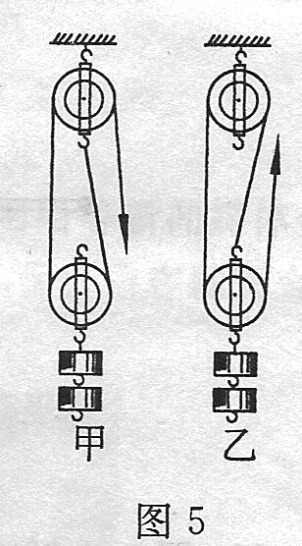
11．下列情景中，重力对小球做功的是（ ）
图4

A.小球由高处落下 B.小球在地面上静止 C.小球沿水平轨道运动 D.小球悬挂在天花板上不动
12．在粗糙的水平面上，用100N的水平推力使一个重为500N的物体前进了10m，在此过程中（ ）
A．推力做了5000J的功 B．推力做了1000J的功
C．重力做了5000J的功 D．重力做了1000J的功

13．用四只完全相同的滑轮和两根相同的绳子组成如图4所示的甲、乙两个滑轮组，不计绳子与滑轮的摩擦，则（ ）
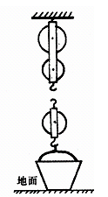
A．甲较省力且机械效率较高 B．乙较省力且机械效率较高
图7
C．两个滑轮组省力程度不同，机械效率相同
D．两个滑轮组省力程度相同，机械效率不同
14．一个均匀圆柱体悬浮在液体中，如果把圆柱体截为大小不等的两部分，再放入该液体中，则（ ）
A．两部分都上浮 B．两部分都悬浮
C．体积大的上浮，体积小的下沉 D．体积小的上浮，体积大的下沉
15． 关于温度、热量、内能，以下说法正确的是（ ）
A.物体的温度越高，所含的热量越多 B.0℃的冰没有内能
C.物体吸收热量时，温度不一定升高 D. 物体放出热量时，温度一定降低。
二、填空（22分）
16．物理学中常用功率来表示做功的 程度。
17．用弹簧测力计可以测出浮力：用弹簧测力计称一物体，在空气中称得物体重12N，将物体浸没在水中称时，弹簧秤的读数为7N，则物体受到水的浮力为_______N，由此还可以得到：物体的体积是________m³
18．坦克有宽宽的履带，可以减小____ ；磁悬浮列车高速行驶时，车体浮在铁轨上，与铁轨间存在微小的空隙，可以减小甚至消除 。
19．搓手能使手的温度升高，这是用 的方法使手的内能增加；使用电热水器给水加热，这是用 的方式使水的内能增加。
20．为了预防甲型H_{l}N_{l}流感病毒的传入，防疫人员在小区内喷洒消毒液，一会儿在小区外也能闻到药味，从分子运动理论讲，这属于 现象.这一现象说明 。
21．2009年铁路大提速 ，高速列车经过时，若人离铁道太近很可能被吸进铁道，应特别注意安全，这是因为车与人之间的空气流速 ，压强 .
22．一个质量为0.06 kg的鸡蛋悬浮在一杯盐水中不动时，它受到的浮力是 N。当向杯中加盐时，鸡蛋将 （选填“上浮” “悬浮”或“下沉”）．(g 取10 N/kg)学
23．一个重物从高处下落的过程中，不计空气阻力它的重力势能不断_______，它的动能不断_______，而它的机械能_______。（填“增大”“减小”或“不变”）
24．一辆上海产“大众牌”汽车，在京石高速公路上以30 m/s的速度匀速行驶，受到的阻力是2000 N，这辆汽车发动机的功率是________W，行驶1 min做的功是_______ J。
25．在水平地面上，小明用100N的水平推力推动重为60N的箱子，8s内前进了16m，在这个过程中木箱所受的重力对木箱做的功为 J， 小明对木箱做功的功率为 W．
26．潜水艇是靠改变 实现上浮或下潜的，它在水中下潜的过程中所受到水的压强将 。

三、作图（6分）
27.（如图5）作出物体M对斜面的压力和物体M的重力的示意图（2分）
28.（如图6）小球重8N，漂浮在水面上，作出小球在水中所受的浮力和重力的示意图（2分）
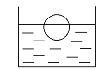
29.（如图7）站在地面上的人想用尽可能小的力提升水桶。请在图7中画出滑轮组绳子的绕法。（2分）
图6

图5

M

四、实验探究题(12分)
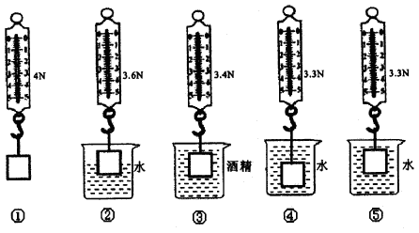
30． (4分)小刚同学用一个弹簧测力计、一个金属块、两个相同的烧杯(分别装有一定量的水和酒精)，对浸在液体中的物体所受的浮力进行了探究，探究过程及数据如图8 。
图8

(1)分析①、 和④，说明浮力大小跟物体排开液体的体积有关。
(2)分析①、 和④，说明浮力大小跟液体密度有关。
(3)物体完全浸没在酒精中所受的浮力是 N。
(4)对比分析④⑤说明浮力大小跟物体浸没在液体中的深度 。（选填“有关”或“无关”）
31．(4分)小华总结两年来所做的物理探究实验发现：当要研究的物理量不易直接测量时，都要想办法把它们的大小间接表示出来。如图9实验中小球动能的大小是通过观察比较物块B 反映出来的。
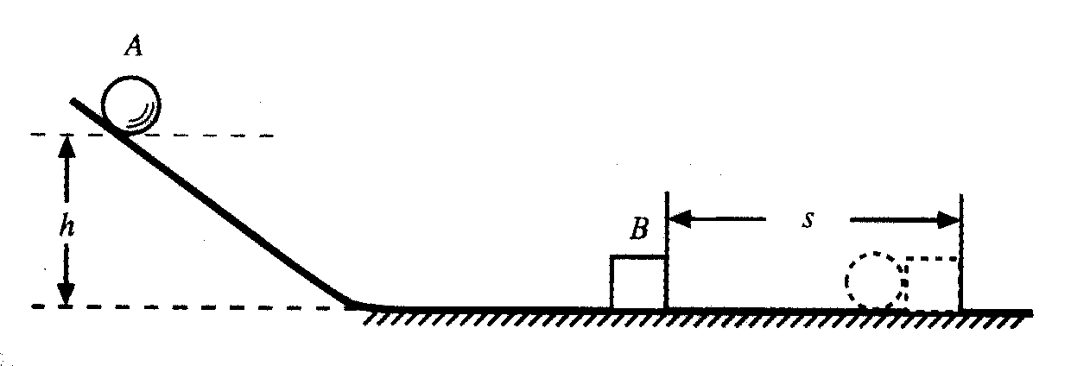
当要研究的物理量与多个因素有关时，都要采用 法。如图9实验实验研究小球动能的大小与速度的关系就要多次改变 的大小，同时控制小球的 不变。
图9探究动能的大小与什么因素有关
32. (4分)针对“斜面的倾斜程度与斜面的机械效率有怎样的关系?”这个问题，某同学利用同一木板，搭成不同倾角的斜面，将同一小车沿斜面匀速拉动，记录实验数据如下表。
实验  次数 | 斜面倾  斜程度 | 小车重  G／N | 小车上升高度h／m | 沿斜面拉力F/N | 小车移动  距离S/m | 有用功  W/J | 总功W/J | 机械  效率η
1 | 较缓 | 4.0 | 0.2 | 0.9 | 1.2 | 0.8 | 1.08 | 74％
2 | 较陡 | 4.0 | 0.3 | 1.2 | 1.2 | 1.2 | 1.44 | 83％
3 | 最陡 | 4.0 | 0.4 | 1.5 | 1.2 | 1.6
(1)（2分）请你将该同学第三次的实验数据填入上面表格中.
(2)（1分）分析实验数据可知，在粗糙程度相同的情况下,斜面省力情况与斜面倾斜程度的关系是：斜面倾斜程度越小，斜面越 。(“省力”或 “费力”)
(3)（1分）分析实验数据可知：在粗糙程度相同的情况下,斜面的机械效率与斜面倾斜程度的关系是：斜面倾斜程度越大，斜面机械效越 。
五、计算题（15分)
33.（4分)将一体积是1000cm³的实心立方体木块轻轻地放人盛满水的大
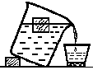
烧杯内，待木块静止时，从杯中溢出600g水，如图10所示．求：
（1）木块受到的浮力。（2分)
（2）木块排开水的体积。（2分)
图

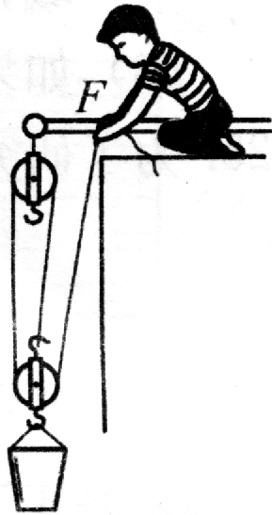
图11

34.（5分)用如图11所示的滑轮组匀速提升重为480N的物体G，所用拉力F为200N，将重物提升2 m所用的时间为12s．求：
(1)所做的有用功．（1分)
(2)拉力所做的总功的功率．（2分)
(3)滑轮组的机械效率．（2分)

35.（6分)如图12所示，重物A是体积为10×10⁻³ m³，密度为8.0 ×10³ kg/m³的实心金属块，将它完全浸没在水中，始终未提出水面。若不计摩擦和动滑轮重，要保持平衡，
（g=10N／kg），求：
（1）作用于绳端的拉力F是多少？（2分)
（2）若缓慢将重物A提升2m，拉力做的功是多少？（2分)
（3）若实际所用拉力为400N，此时该滑轮的效率是多少？（2分)
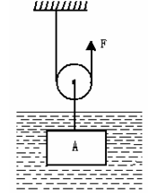
图12

